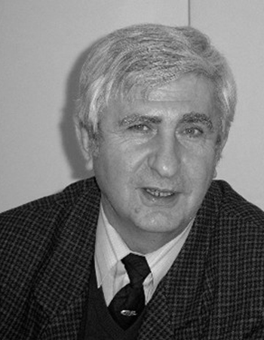
Z głębokim żalem zawiadamiamy, że 1 maja 2026 roku zmarł prof. dr hab. Jan Gawęcki, emerytowany pracownik Katedry Żywienia Człowieka i Dietetyki Wydziału Nauk o Żywności i Żywieniu Uniwersytetu Przyrodniczego w Poznaniu.
Profesor Jan Gawęcki urodził się 8 sierpnia 1944 roku w Skierniewicach. W 1967 roku ukończył studia na Wydziale Technologii Rolno-Spożywczej w Wyższej Szkole Rolniczej w Poznaniu, a siedem lat później na tej samej uczelni obronił pracę doktorską. Stopień doktora habilitowanego w naukach technicznych w dyscyplinie technologia i chemia żywności uzyskał w 1981 roku. Tytuł profesora nauk rolniczych otrzymał w 1991 roku.
Od początku pracy akademickiej Profesor Jan Gawęcki związany był z Uniwersytetem Przyrodniczym w Poznaniu. Profesor współtworzył Katedrę Higieny Żywienia Człowieka (obecnie Katedra Żywienia Człowieka i Dietetyki), którą kierował do 2006 roku. Od 2014 roku pracował w Wyższej Szkole Gospodarki w Bydgoszczy.
Profesor w pracy badawczej i dydaktycznej zajmował się problemami żywności i żywienia człowieka. Główne kierunki badawcze Profesora obejmowały ocenę wartości odżywczej
i prozdrowotnej żywności, fizjologiczne uwarunkowania wyboru i pobierania pokarmu, wpływ ksenobiotyków na biodostępność składników odżywczych, interakcje składników żywności, nutrisensorykę, doświadczalnictwo żywieniowe i upowszechnianie wiedzy o żywieniu.
Profesor Gawęcki wypromował 10 doktorów oraz ponad 350 magistrów i inżynierów technologii żywności i żywienia człowieka. Profesor był recenzentem kilkudziesięciu wniosków o tytuł naukowy, stopnień doktora habilitowanego i stopień doktora.
Profesor Gawęcki jest autorem lub współautorem ponad 400 publikacji naukowych
i popularnonaukowych z zakresu fizjologii i żywienia człowieka. Ponadto jest autorem
i redaktorem naukowym wielokrotnie wznawianych podręczników akademickich, na podstawie których kształcą się kolejne pokolenia studentów.
Był pomysłodawcą i kierownikiem naukowym Krajowych warsztatów żywieniowych oraz inicjatorem Olimpiady Wiedzy o Żywieniu, która od momentu powołania doczekała się XXX edycji i przekroczyła liczbę 180 tysięcy uczestników.
Profesor Jan Gawęcki był członkiem Rady Fundacji na Rzecz Nauki Polskiej, przewodniczył Zespołowi Nauk Rolniczych i Leśnych KBN, pracował w ministerialnych zespołach ds. Działalności Wspomagającej Badania i ds. Badań Własnych Szkół Wyższych, był ekspertem Komitetu Sterującego Programu FORESIGHT. W roku 2007 został powołany do Rady Narodowego Centrum Badań i Rozwoju oraz do Zespołu Interdyscyplinarnego ds. Strategicznych Programów Badań i Prac Rozwojowych, w którym m.in. opracował założenia programu „Innowacyjne produkty żywnościowe o wysokiej wartości odżywczej
i prozdrowotnej”.
Za zasługi dla nauki polskiej Profesor odznaczony został między innymi: Krzyżem Oficerskim Orderu Odrodzenia Polski, Krzyżem Kawalerskim Orderu Odrodzenia Polski, Złotym Krzyżem Zasługi, Medalem Komisji Edukacji Narodowej, odznaką „Zasłużony dla Rolnictwa”, medalem „Zasłużony dla Wydziału Nauk o Żywności Uniwersytetu Przyrodniczego we Wrocławiu”, czterema nagrodami Ministra Nauki i Szkolnictwa Wyższego oraz dwiema nagrodami Polskiego Towarzystwa Nauk Żywieniowych im. Profesora Aleksandra Szczygła.
Wyróżniony tytułami doktora honoris causa Uniwersytetu Przyrodniczego we Wrocławiu (2012) oraz Szkoły Głównej Gospodarstwa Wiejskiego w Warszawie (2013).
W osobie Pana Profesora Uczelnia straciła wybitnego naukowca oraz wychowawcę wielu pokoleń pracowników naukowych i studentów.
Rodzinie i Bliskim Zmarłego wyrazy głębokiego współczucia składają
Dziekan Wydziału Nauk o Żywności i Żywieniu,
Rada Naukowa Dyscypliny Technologia Żywności i Żywienia,
Pracownicy Wydziału Nauk o Żywności i Żywieniu
Uniwersytetu Przyrodniczego w Poznaniu

